**Instalação SAP GUI**

Acesse o caminho da rede e instale todos os arquivos de acordo com o SO que o SAP será instalado.

[\\10.55.12.53\Files\Telematica\Programas e Ferramentas\sap\att](\\\\10.55.12.53\\Files\\Telematica\\Programas e Ferramentas\\sap\\att)

Acesse o caminho da rede e execute o arquivo: **SapGuiSetup**

\\10.55.12.53\Files\Telematica\hd\sap\BD_NW_7.0_Presentation_7.50_Comp._2_\PRES1\GUI\WINDOWS\Win32\SapGuiSetup.exe

Selecione a opção: SAP GUI for Windows 7.50 (Compilation 2)

Acesse o caminho da rede e execute o arquivo: **gui750_8-80001468.exe**

\\10.55.12.53\Files\Telematica\hd\sap\BD_NW_7.0_Presentation_7.50_Comp._2_\gui750_8-80001468.exe

**Configuração**

Abra o bloco de notas como administrador e localize o arquivo servisse através do seguinte caminho C:\Windows\System32\drivers\etc ao final do arquivo acrescente o seguinte parâmetro: **sapmsECP 3601/tcp**

Após instalar o SAP GUI inicie o programa e clique em **Item Novo**

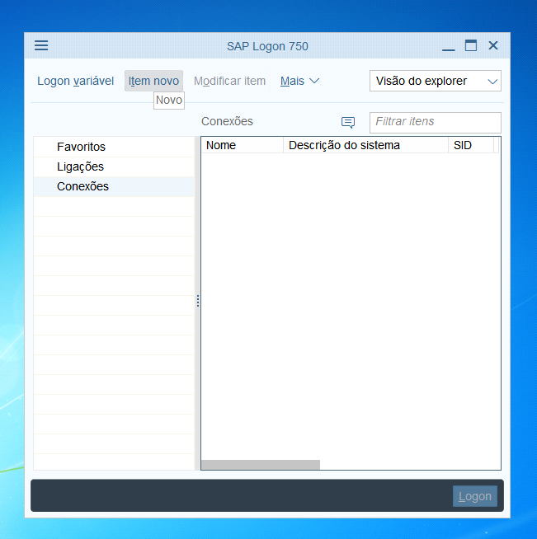

Na nova janela selecione ECP e clique em continuar

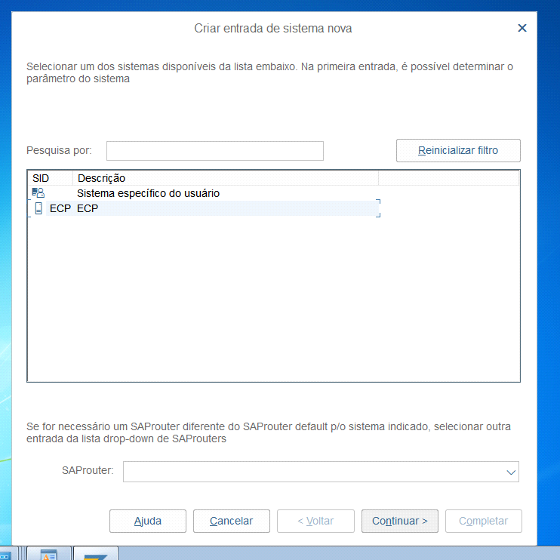

Selecione procurar grupo de servidores e clique em continuar

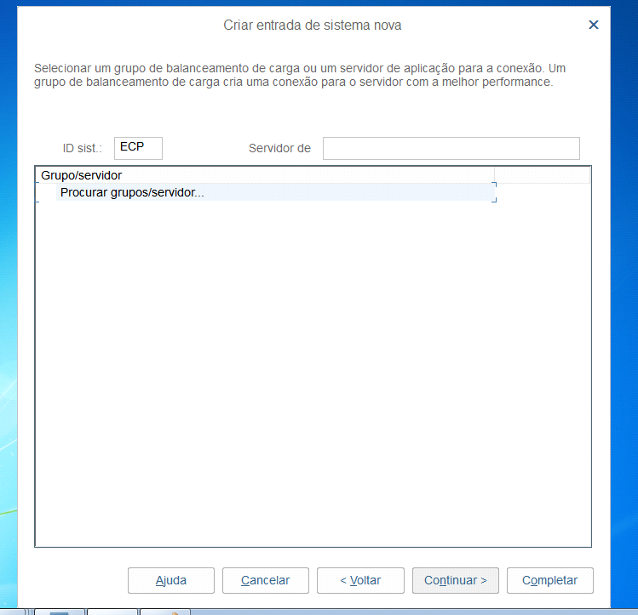

Em tipo de conexão escolha seleção de grupos de servidor, altere o campo Servidor de mensagem para o endereço IP **10.27.246.28**,no campo Grupo/Servidor escolha a opção Usuários e clique em completar.

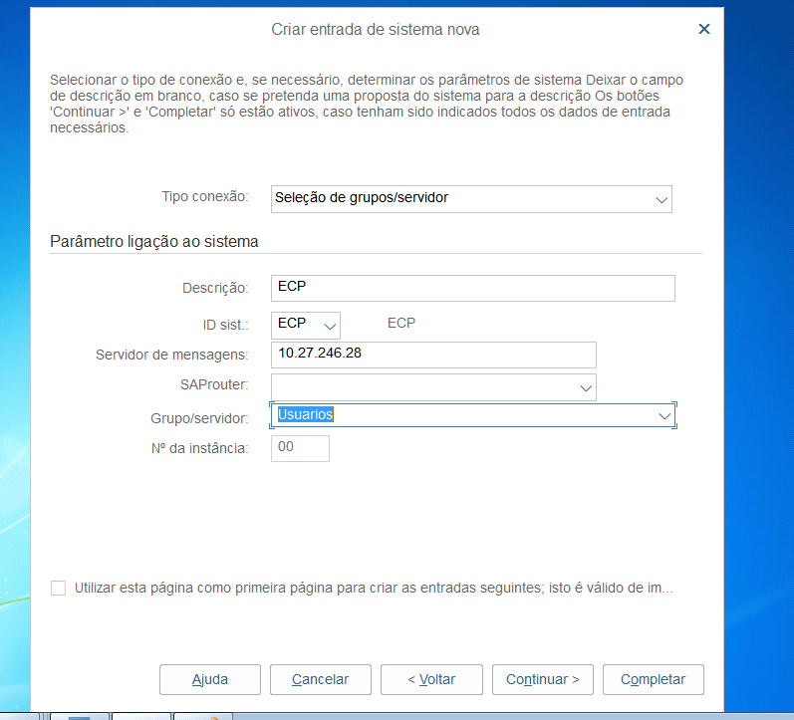

***Obs.:*** *Caso não localize os arquivos caminho da rede, baixe os arquivos disponibilizados no portalprodeb na sua Área de Trabalho.*

<http://www.portalprodeb.ba.gov.br/ftp/RHBAHIA/SAPGUI/gui750_8-80001468.exe>

<http://www.portalprodeb.ba.gov.br/ftp/RHBAHIA/SAPGUI/50144807_6.ZIP>

*Se não acessar o endereço adicione a exceção no proxy:* ***portalprodeb.ba.gov.br***